Наименование проекта: «Разработка и внедрение устройства управления асинхронными электродвигателями»

Автор проекта: Панкратов Василий Алексеевич, выпускник МГТУ им. Н.Э. Баумана, выпускник 1979 года, М-8.

Цель проекта:
Доведение до промышленной реализации относительно простого, дешевого и одновременно высоко эффективного устройства управления электроприводами переменного тока для:
- Машин и механизмов с повторно-кратковременным режимом работы с частыми пусками и торможениями при переменном моменте статической нагрузки и большом моменте инерции таких как: миксеры; некоторые типы центрифуг; механизмы, предназначенные для погрузочно- разгрузочных и транспортно-складских работ; пассажирские и грузовые лифты, электропривод которых строиться на основе двухскоростного или односкоростного асинхронного двигателя.
- Машин и механизмов непрерывного действия таких как: погружные насосы; центробежные насосы водоснабжения; вентиляторы; компрессоры; конвейеры; эскалаторы; машины, предназначенные для изготовления изделий из пластика; системы кондиционирования и др.

В настоящее время для управления электроприводами переменного тока как в переходных, так и в установившихся режимах все более широкое применение находят устройства построенные на управляемых полупроводниковых ключевых элементах- транзисторах или тиристорах (вентилях). Процессы включения и выключения ключевых элементов сопровождаются переходом тока от одной ветви, содержащей вентили к другой или к другим. Общее название этих устройств – преобразователи частоты (ПЧ).
По виду коммутации ПЧ разделяются на три класса:
- с естественной коммутацией;
- с принудительной (вынужденной, искусственной) коммутацией;
- со смешенной коммутацией.

По виду связи нагрузки с источником энергии или, по типу промежуточного преобразования первичного (сетевого) напряжения выделяют также три класса (типа) ПЧ.
- с промежуточным звеном постоянного тока (синонимы: ПЧ инверторного типа; ПЧ, построенные на основе инверторов);
- с непосредственной связью питающей сети и цепи нагрузки (синонимы: без звена постоянного тока, циклоконвертор и др.);
- с промежуточным звеном переменного тока повышенной частоты.
Все классы преобразователей частоты очень широко освещены в литературе и выпускаются сотнями компаний, в том числе Siemens, ABB, Mitsubishi, Hitachi, Vacon, PDL Electronics, General Electric и многими другими.
Основное назначение классических (стандартных) ПЧ в электроприводе – это их использование для:
- Технологических машин и механизмов, где в недалеком прошлом использовались электроприводы постоянного тока и невозможно обойтись без глубокого 1:10 и более регулирования частоты вращения агрегатов, например, в прокатных станах черной и цветной металлургии; в технологических линиях бумагоделательной и резинотехнической промышленностей.
- Машин и механизмов, регулирование частоты вращения которых в случае изменения потребности в конечном продукте, обеспечивает сокращение потребления ими электроэнергии, например, в случае незначительного изменения расхода сжатого воздуха или воды в системах снабжения предприятий пневмоэнергией и в системах водоснабжения.
- Машин и механизмов, не требующих регулирования частоты вращения, но нуждающихся в обеспечении плавности переходных процессов, ограничении рывков, ускорения, ударных моментов, например, вентиляторы, насосные установки, прядильные и ткацкие машины, конвейеры, некоторые типы центрифуг, шаровые мельницы.
Для решения указанных выше задач в электроприводах с асинхронными двигателями с короткозамкнутым ротором, на долю которых приходится более 80% всего парка электроприводов, в настоящее время главным образом используются преобразователи частоты инверторного типа с принудительной коммутацией вентильных (ключевых) элементов.
При всех своих достоинствах указанные ПЧ имеют очень существенный недостаток – высокая стоимость и большие габариты, что особенно ощутимо при управлении двигателями мощностью превышающей 100 кВт. Это объясняется тем, что в соответствии с основным назначением – глубокое регулирование частоты вращения – силовая часть указанных ПЧ громоздка и требует многократного преобразования энергии. Применение в большинстве типов ПЧ систем управления с использованием широтно-импульсной модуляции (ШИМ) требует для снижения влияния преобразователя на сеть специальных типов высокочастотных фильтров и дорогостоящих вентильных элементов таких как IGBT транзисторы, запираемые тиристоры и др.. Кроме того, далеко не все преобразователи частоты, предназначенные для управления асинхронными двигателями, оснащены программными средствами точной синхронизации двигателя с питающей сетью, без которых подключение двигателя к сети (байпасирование) при наличии внутреннего потока может привести к броскам тока вдвое большим, чем при пуске, что чревато большой вероятностью аварии двигателя.
Существует большой класс ПЧ , у которых имеется непосредственная связь питающей сети и цепи нагрузки – циклоконверторы с естественной коммутацией тока в вентилях, осуществляемой за счет напряжения (реактивной мощности) питающей сети. Указанные особенности построения таких ПЧ достаточно полно определяют их достоинства и недостатки.
К основным достоинствам ПЧ с естественной коммутацией относятся:
- Отсутствие звена постоянного тока, а следовательно, и необходимости двойного преобразования энергии, характерного для ПЧ, выполненных по схеме выпрямитель – инвертор. Благодаря этому повышается КПД ПЧ за счет снижения потерь мощности в силовых вентилях и снижается стоимость.
- Возможность без принятия дополнительных схемных мер осуществлять двухстороннюю передачу мощности из питающей сети в цепь нагрузки и наоборот. Это свойство имеет большое значение в установках электропривода, так как позволяет осуществлять рекуперативное торможение двигателей и работать с любым значением коэффициента мощности.
- Возможность осуществлять плавное регулирование амплитуды и частоты основной гармоники выходного напряжения от нуля до номинального значения, необходимое для частотного управления двигателями переменного тока.
Из принципа построения ПЧ с естественной коммутацией вытекают и недостатки:
- Относительно низкий коэффициент мощности, обусловленный отстающим фазовым сдвигом основной гармоники потребляемого тока и присутствием в кривой этого тока широкого спектра высших гармоник. Для уменьшения их вредного влияния на питающую сеть иногда используются специальные фильтры.
- Разветвленность силовой схемы, вследствие чего для ее реализации требуется относительно большое число вентилей.
- Ограничение верхнего предела рабочих частот по условиям обеспечения естественной коммутации тока в вентилях и устойчивой работы системы импульсно-фазового управления.
Указанные особенности ПЧ с естественной коммутацией тока обуславливают области их применения в электроприводе. Данные ПЧ в основном применяются в тихоходных электроприводах средней и большой мощности с асинхронными двигателями с короткозамкнутым и фазным роторами, в схеме машины двойного питания, с синхронными двигателями и в установках вентильного двигателя.
В установках, где по технологическим причинам требуется постоянное глубокое регулирование частоты вращения двигателя от нуля до номинального значения в настоящее время применение преобразователей частоты является практически безальтернативным.
Однако более 70% всех электроприводов в мире принципиально не требуют глубокого регулирования частоты вращения, а нуждаются лишь в обеспечении возможности повышения эффективности пуско-тормозных режимов, эпизодического регулирования частоты вращения и сокращения энергозатрат в случае работы с неполной нагрузкой при заданной (номинальной) частоте вращения. Это электроприводы отмеченных выше погружных насосов; центробежных насосов водоснабжения; вентиляторов; компрессоров; конвейеров; эскалаторов; ; некоторых типов центрифуг; механизмов, предназначенных для погрузочно-разгрузочных и транспортно-складских работ; пассажирских и грузовых лифтов и др.
Применение для указанных приводов выше упомянутых ПЧ в большинстве случаев экономически неоправданно.
Для сохранения механического ресурса электроприводов в период их допустимо частых включений и отключений, что является наиболее эффективным способом сокращения потребления электроэнергии, применяются широко известные достаточно простые и дешевые устройства мягкого пуска (УМП- Soft Starters), некоторые из которых также оснащены устройствами регулирования напряжения питания двигателя якобы для обеспечения экономии электроэнергии при изменении статической нагрузки на его валу [2, 5 – 11].
Данные системы мягкого пуска обеспечивают снижение пускового тока двигателя до 2х-4х кратного значения его номинальной величины и соответствующего снижения пускового момента. При этом резко уменьшаются электродинамические усилия в обмотках и связанное с ними механическое разрушение изоляции обмоток. Снижение пусковых моментов также благоприятно для механической части привода.
Однако, традиционная система мягкого пуска обладает рядом недостатков наиболее существенными из которых являются:
- Большое энерговыделение в двигателе в процессе пуска. Объясняется это тем, что физические процессы в двигателе такие же, как и при прямом пуске, поскольку частота напряжения на зажимах двигателя равна частоте питающей сети. Простое снижение тока приводит к уменьшению момента двигателя по сравнению с режимом прямого пуска. Момент уменьшается в квадрате от снижения тока в каждой точке по скорости. Снижение момента приводит к существенному увеличению времени пуска. Уменьшение тока обуславливает уменьшение мощности потерь по сравнению с режимом прямого пуска, но не уменьшение энергии потерь, так как время пуска увеличивается. Только при полном отсутствии статического момента сопротивления механизма, что мало реально, энергия потерь для обоих вариантах пуска – одинаковая. Практически всегда энергия потерь в двигателе в режиме мягкого пуска выше, чем при прямом. Если к тому же учесть, что условия охлаждения самовентилируемых двигателей при пониженной частоте вращения существенно ухудшается, то станет понятным, что по термическому режиму обмоток двигателя система мягкого пуска уступает прямому пуску.
- Практическая нереализуемость режима экономии электроэнергии и длительной работы двигателя при частоте вращения существенно отличающейся от синхронной. Объясняется это тем, что при снижении только амплитуды напряжения (без изменения его частоты) подводимого к двигателю путем регулирования угла открытия тиристоров УМП приводит к существенному повышению потерь в двигателе из-за искажения формы этого напряжения. Поэтому незначительная экономия электроэнергии может быть получена только при нагрузках на валу двигателя близких к его холостому ходу.
- Отсутствие эффективного тормозного режима. При частоте вращения двигателя ниже синхронной, последний может развивать только вращающий момент, торможение привода возможно под действием статического момента сопротивления или механического тормоза. Поэтому с помощью традиционных пусковых устройств можно только увеличить время торможения по сравнению с временем свободного выбега за счет частичной компенсации статического момента сопротивления, но не уменьшить.
В связи с указанными недостатками рынок стандартных УМП (Soft Starters) существенно ниже, чем указанная выше группа электроприводов (до 70% от всего рынка) не требующая глубокого регулирования частоты вращения. Это обусловливает тот факт, что даже в этом случае используют дорогостоящие преобразователи частоты.
В рамках данного проекта предполагается на базе простой и дешевой силовой схемы УМП реализовать в одном устройстве новый уникальный метод энергетической оптимизации электроприводов переменного тока. Существенной особенностью предлагаемого метода является комбинация частотного, амплитудно-фазового управления электродвигателем с возможностью также бесконтактного (тиристорного) переключения его обмоток cо «Звезды» на «Треугольник» и обратно с целью обеспечения наиболее эффективных пуско-тормозных режимов и режимов установившегося движения электропривода при минимальных капитальных вложениях.
Метод предусматривает координацию режимов по времени в функции момента статической нагрузки и частоты вращения двигателя, обеспечивающей естественную коммутацию переключающих элементов устройства с однократным преобразованием электроэнергии питающей сети ( АС – АС ).
Реализация предлагаемого проекта должна обеспечить существенное повышение технико-экономической эффективности до 50% от всего мирового рынка электроприводов переменного тока.
Основными свойствами устройства предлагаемого к реализации в данном проекте являются:
- Ограничение пускового тока двигателя на уровне 1-1,5 от номинального значения с одновременной тепловой разгрузкой двигателя при пуске, что существенно увеличивает допустимое число последовательных пусков и обеспечивает эффективный запуск электропривода при различных моментах инерции.
- Динамическое торможение двигателя и торможение двигателя с рекуперацией энергии в питающую сеть.
- Возможность реверса двигателя на ходу.
- Возможность регулирования частоты вращения двигателя в замкнутой по частоте (скорости) системе с подчиненным регулятором момента (тока) и обеспечивающей тем самым длительную работу привода на скорости отличной от номинальной.
- Возможность автоматического перевода привода с регулируемого по частоте вращения режима в режим номинальной частоты вращения и обеспечения при этом оптимального потребления электроэнергии при изменении нагрузки на валу двигателя.
- Возможность управления двигателем во всех режимах локально с панели установленной на самом устройстве, от кнопок на передней панели электрического шкафа, дистанционно с компьютера через USB или RS485 порты, а также автоматически через аналоговые входы 4-20 мА или 0-10 В.
- Обеспечение защиты электродвигателя от любого нестандартного режима работы, включая перегрузку, повышение или снижение питающего напряжения, асимметрию фазных токов, превышение температуры обмоток двигателя и силовых элементов системы управления устройством, коротких замыканий и др..
- Обеспечение мониторинга (наблюдения) на дисплее устройства и компьютере мгновенных и RMS значений токов и напряжений всех фаз, активной и реактивной мощностей, Cosφ, а также сохранение в памяти устройства всех параметров системы и любых стандартных и нестандартных ситуаций в работе устройства на длительное время.
В основу устройства положены:
- Силовой блок, содержащий три пары встречно-параллельно соединенных тиристоров (симисторов) и служащий для подключения двигателя к питающей сети при соединении его обмоток в «Треугольник», а также три тиристора соединенных по кольцевой схеме и служащих для подключения двигателя к питающей сети при соединении его обмоток в «Звезду».
- Трехфазная система датчиков напряжения и тока для измерения мгновенных значений напряжений и токов двигателя.

В настоящее время уже изготовлены несколько опытных образцов устройств первой генерации.

Промышленная эксплуатация и испытания Устройств «ESD» показали их высокую эффективность и надежность. В частности, на «ОЭЗ Бетон» г. Зеленоград, Устройство используется для привода бетоносмесителя мощностью 60 кВт работает по 20 – 24 часа в сутки (с октября 2013г.) и при этом обеспечивает существенное сокращение потребления активной мощности и соответствующее снижение потребления электроэнергии в течение цикла приготовления бетона. В отдельные периоды цикла потребление активной мощности снижается от 11 до 49%. При этом снижение потребления электроэнергии за один цикл приготовления одной порции смеси (5,5 мин.) сокращается на 0,6 кВтч, что при количестве таких циклов в течение года 90-100тысяч обеспечивает на одном бетоносмесителе сокращение потребления электроэнергии до 50-55 тысяч кВтч. Окупаемость вложений приобретаемого одного устройства ESD для испытываемого бетоносмесителя составляет 0,6 - 0,9 года.
Результаты испытаний, проведенных в Зеленограде практически полностью подтверждают результаты испытаний на:
- смесителе завода SELA Ltd в Израиле на двигателе в 55кВт достигнута экономия 43%;
- смесителе (мощностью 75кВт) завода CEMEX Ltd в Англии получена экономия – 50%;
- центрифуге мощностью 22кВт лаборатории «SHARON» в Израиле получена экономия – 36%.

На ниже приведенных рисунках приведены соответственно характерные диаграммы энергопотребления приводом Центрифуги и Бетоносмесителя в течение заданного цикла работы с использованием предлагаемого нами устройства (зеленый цвет) и в конвенциональной системе (красный цвет).
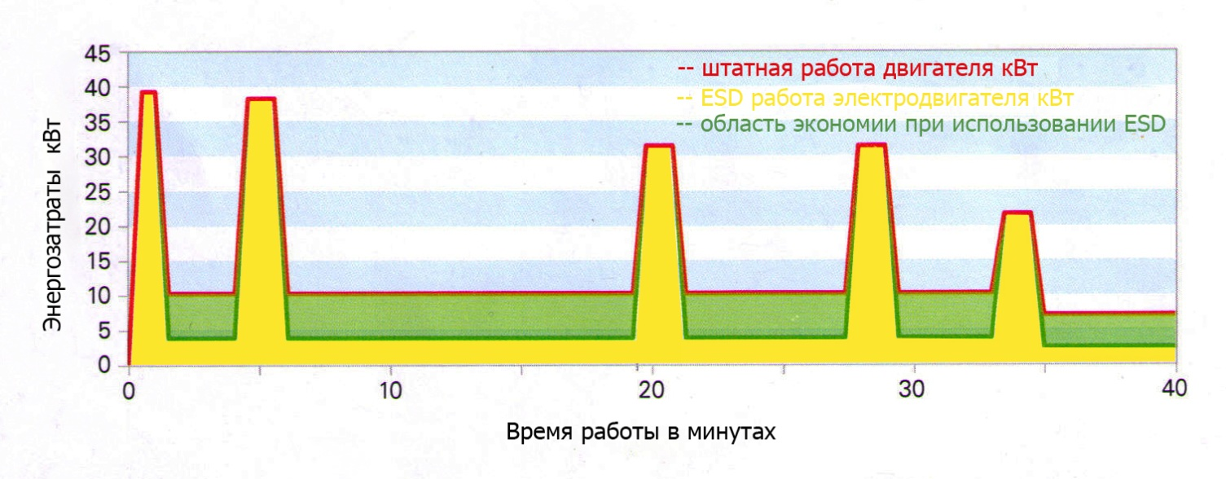

Объём целевого рынка и его сегменты для устройства управления.

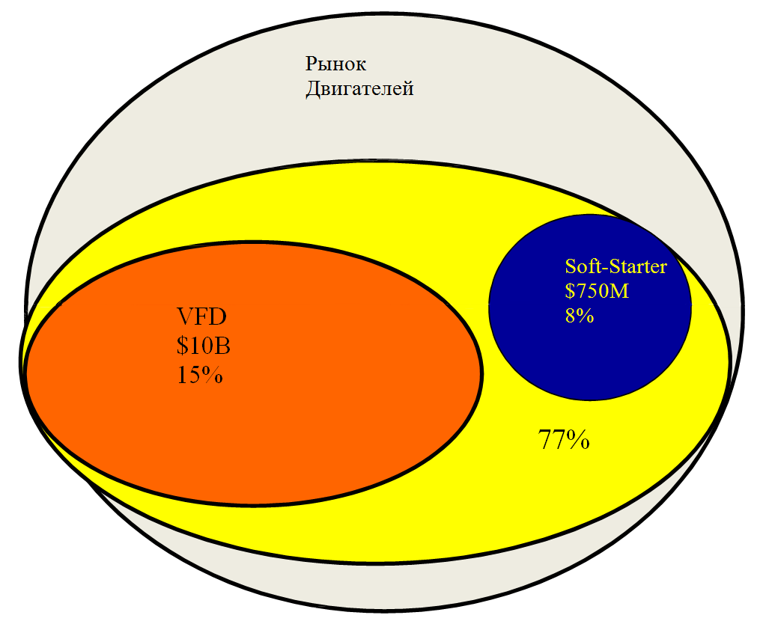

Мировой рынок двигателей для предлагаемых систем управления можно представить следующим образом:
- 77% низковольтных асинхронных двигателей мирового рынка как уже находящихся в эксплуатации, так и производимых вновь подключаются к электропитающей сети непосредственно без каких-либо управляющих устройств, обеспечивающих ту или иную экономию потребляемой двигателями электроэнергии;
- 15 % вновь выпускаемых двигателей оборудуются преобразователями частоты ( VFD ) и 8% двигателей оборудуются стандартными пусковыми устройствами ( Soft Starters ).
Годовое производство таких двигателей в 2012 году, по данным Международной Электротехнической Комиссии, в денежном выражении превысило 7 миллиардов долларов США. При этом отмечен ежегодный прирост производства на 7-10%. Кроме того, миллионы таких двигателей находятся в эксплуатации, в течение 15-20 лет.
Предлагаемые этапы работ и соответствующие им затраты на ближайшие 6 -10 месяцев

№ | Отчетные этапы работ | Срок выполнения | Стоимость,  Руб.
1  2 | Разработка и изготовление 4-х типов силовых блоков устройств «ESD» для двигателей мощностью  7,5- 44кВт;  55-90 кВт;  110-200 кВт;  250-315 кВт.  Выполнение данного этапа работ предусматривает:  А) Проведение необходимых расчетов для выбора элементов силовых блоков (тиристоры, охладители, вентиляторы, шины, трансформаторы и др.);  Б) Разработку предварительной конструкторской документации силовых блоков;  В) Закупку комплектующих изделий, изготовление по одному образцу каждого типа силовых блоков , лабораторная проверка их тепловых режимов и корректировка, при необходимости конструкторской документации.  Разработка и изготовление комплектов РСB системы управления с учетом доработки их программного обеспечения в соответствии с результатами лабораторных и промышленных испытаний устройств ESD-G1 и с учетом особенностей управления устройствами различной мощности. | 1 месяц  1 месяц  3 месяца  4 месяца | 600 000  1 200 000  5 000 000  2 600 000
3 | Разработка полного комплекта конструкторской документации всех устройств ESD-G1. | 3 месяца | 1 000 000
4 | Изготовление и лабораторные испытания одного-трех комплектных устройств ESD-G1. | 1 месяц | 2 000 000
5 | Разработка математической модели устройства управления приводом и апробация на ней алгоритма управления устройств ESD-G2. | 5 месяцев | 3 000 000
6 | Разработка программного обеспечения устройств ESD-G2 и увязка его с программным обеспечением ESD-G1. |  | Без финансирования в течение первых 6-ти месяцев
7 | Подготовка производства и продажи устройств ESD, а также всей необходимой рекламной документации. |  | 1 000 000
 |  | ИТОГО | 16 400 000

